**Mat Café**

**Omklädning**

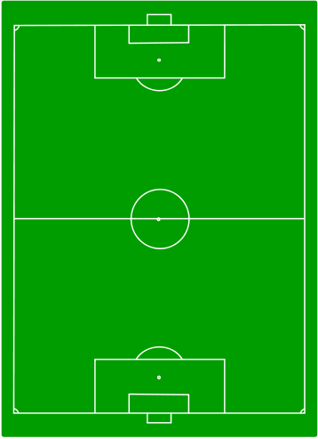

Toalett

**Mat Café Sekretariat**

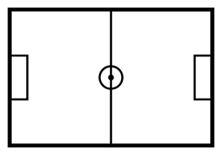

1

3

2

4

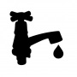

Karta över planer och området kring Älvevi.





Gång väg

**Aktivitetsplan**



5